2023年江苏省宿迁市中考数学一模试卷
一、选择题（本大题共8小题，每小题3分，共24分，在每小题所给出的四个选项中，有且只有一项是符合题目要求的，请将正确选项的字母代号填涂在答题卡相应位置上）
1．﹣2的倒数是（ ）
A．﹣2 B．$-\frac{1}{2}$ C．$\frac{1}{2}$ D．2
2．下列运算正确的是（ ）
A．a²+a＝a³ B．（a²）³＝a⁵ C．a⁸÷a²＝a⁴ D．a²•a³＝a⁵
3．如图，将一块直角三角板的直角顶点放在直尺的一边上．若∠2＝40°，则∠1的度数是（ ）
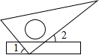
A．60° B．50° C．40° D．30°
4．如图，是由4个大小相同的正方体组合而成的几何体，其主视图是（ ）
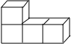
A．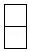 B．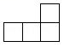 C． D．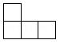
5．若圆柱的底面半径为3cm，母线长为4cm，则这个圆柱的侧面积为（ ）
A．12cm² B．24cm² C．12πcm² D．24πcm²
6．若关于x的不等式组$\left\{\begin{matrix}2x+7＞4x+1 \\ x-k＜2\end{matrix}\right.$的解集为x＜3，则k的取值范围为（ ）
A．k＞1 B．k＜1 C．k≥1 D．k≤1
7．如图，在▱ABCD中，用直尺和圆规作∠BAD的平分线AG交BC于点E，若BF＝6，AB＝5，则AE的长为（ ）
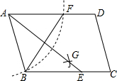
A．10 B．8 C．6 D．4
8．如图，在矩形ABCD中，DC＝3，$AD=\sqrt{3}DC$，P是AD上一个动点，过点P作PG⊥AC，垂足为G，连接BP，取BP中点E，连接EG，则线段EG的最小值为（ ）
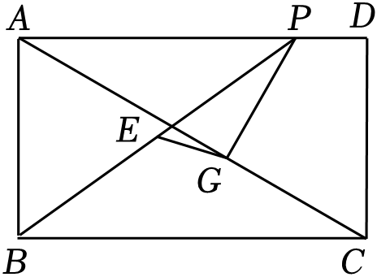
A．$\frac{3}{4}$ B．$\frac{3}{2}$ C．3 D．$\sqrt{3}$
二、填空题（本大题共10小题，每小题3分，共30分，不需写出解答过程，请把答案直接填写在答题卡相应位置上）
9．若代数式$\sqrt{x-1}$有意义，则实数x的取值范围是 ．
10．因式分解2a²﹣4a+2＝ ．
11．若关于x的一元二次方程x²+ax﹣6＝0的一个根是3，则a＝ ．
12．一只口袋中装有若干个形状，大小都相同的球，使得从袋中摸一个球是红球的概率为0.2，那么平均每摸100次能摸到 个红球．
13．点P（a，b）在函数y＝3x+2的图象上，则代数式6a﹣2b+1的值等于 ．
14．一个多边形的每个外角都相等，且是它相邻内角的$\frac{1}{3}$，则此多边形是 边形．
15．关于x的分式方程$\frac{m}{x-1}+\frac{3}{1-x}=1$的解为正数，则m的取值范围是 ．
16．如图，AB是半圆的直径，C、D是半圆上的两点，且∠BAC＝50°，AD＝CD，则∠DAC＝ °．
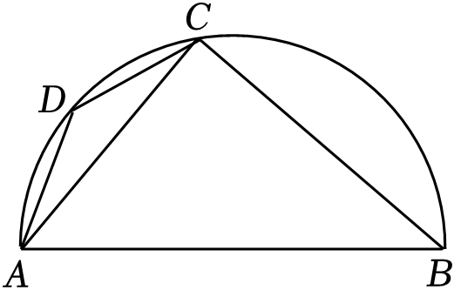
17．如图，A，B，C三点在正方形网格线的交点处，将△ACB绕着点A逆时针旋转得到△AC′B′，若A，C，B′三点共线，则tan∠B′CB＝ ．
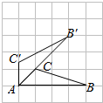
18．如图，已知双曲线$y=\frac{18}{x}(x＜0)$ 和$y=\frac{k}{x}(x＞0)$，直线OA与双曲线$y=\frac{18}{x}$交于点A，将直线OA向下平移与双曲线$y=\frac{18}{x}$交于点B，与y轴交于点P，与双曲线$y=\frac{k}{x}$交于点C，S_{△ABC}＝9，BP：CP＝2：1，
则k的值为 ．
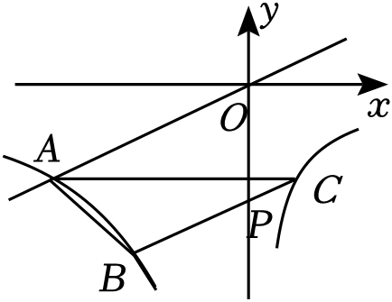
三、解答题（本大题共10题，共96分，请在答题卡指定区域内作答，解答时应写出必要的文字说明、证明过程或演算步骤）
19．计算：2sin60°+（$-\frac{1}{2}$）^{﹣2}﹣|2$-\sqrt{3}$|$-\sqrt{12}$．
20．先化简，再求值：$(\frac{a^{2}-2a+4}{a-1}-a+2)÷\frac{a^{2}+4a+4}{1-a}$，其中满足a满足a²﹣4a＝﹣3．
21．某学校组织“中秋诗词大会”，全体学生参与初赛，为了更好的了解学生成绩分布情况，随机抽取了部分学生的成绩（满分100分），整理得到如下不完整的统计图表：
组别 | 成绩x分 | 频数（人数） | 频率
第1组 | 60≤x＜70 | 6 | a
第2组 | 70≤x＜80 |  | 0.24
第3组 | 80≤x＜90 | 24
第4组 | 90≤x≤100 | b | 0.16
请根据图表中所提供的信息回答下列问题：
（1）统计表中a＝ ，b＝ ；
（2）补全条形统计图；
（3）本次调查结果的中位数在第 小组；
（4）根据调查结果，请估计该学校1500名学生中，成绩不低于80分的人数．
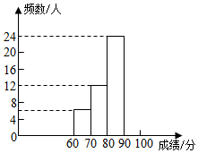
22．2022年北京冬奥会成功举办，收到世界各国友人的一致赞扬，其中吉祥物“冰墩墩”以萌萌的形象深受人们的喜爱．某商场“五一节”搞抽奖活动，奖品为红、白、蓝、绿四种颜色的“冰墩墩”，每位顾
客凭购物小票抽奖一次（决定奖品的颜色）．
（1）若花花凭购物小票抽奖一次，她抽到的是红色“冰墩墩”的概率为 ；
（2）若含含也抽奖一次，请列表或画树状图，求含含和花花抽到相同颜色“冰墩墩”的概率．

23．（10分）在Rt△ABC中，∠BAC＝90°，D是BC的中点，E是AD的中点，过点A作AF∥BC交BE的延长线于点F．
（1）求证：△AEF≌△DEB；
（2）证明四边形ADCF是菱形．
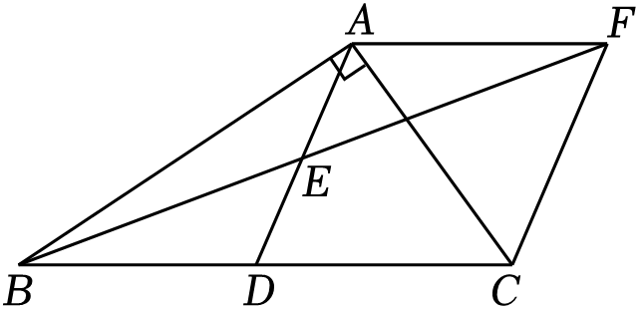
24．（10分）图（1）为某大型商场的自动扶梯、图（2）中的AB为从一楼到二楼的扶梯的侧面示意图．小明站在扶梯起点A处时，测得天花板上日光灯C的仰角为37°，此时他的眼睛D与地面的距离AD＝1.8m，之后他沿一楼扶梯到达顶端B后又沿BL（BL∥MN）向正前方走了2m，发现日光灯C刚好在他的正上方．已知自动扶梯AB的坡度为1：2.4，AB的长度是13m．（参考数据：sin37°≈0.6，cos37°≈0.8，tan37°≈0.75）
（1）求图中B到一楼地面的高度．
（2）求日光灯C到一楼地面的高度．（结果精确到十分位）
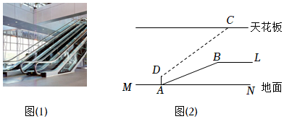
25．（10分）如图，已知点C是以AB为直径的半圆上一点，D是AB延长线上一点，过点D作BD的垂线交AC的延长线于点E，连结CD，且CD＝ED．
（1）求证：CD是⊙O的切线；
（2）若tan∠DCE＝2，BD＝1，求⊙O的半径．
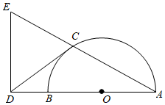
26．（10分）某商店销售一种商品，经市场调查发现：该商品的周销售量y（件）是售价x（元/件）的一次函数，其售价、周销售量、周销售利润w（元）的三组对应值如表：
售价x（元/件） | 60 | 70 | 80
周销售量y（件） | 100 | 80 | 60
周销售利润w（元） | 2000 | 2400 | 2400
（1）求y关于x的函数解析式；
（2）直接写出该商品的进价，并求出该商品周销售利润的最大值；
（3）由于某种原因，该商品进价提高了m元/件（m＞0），物价部门规定该商品售价不得超过70元/件，该商店在今后的销售中，周销售量与售价仍然满足（1）中的函数关系．若周销售最大利润是2000元，求m的值．
27．（12分）“关联”是解决数学问题的重要思维方式．角平分线的有关联想就有很多……
【问题提出】
（1）如图①，PC是△PAB的角平分线，求证$\frac{PA}{PB}=\frac{AC}{BC}$．
小明思路：关联“平行线、等腰三角形”，利用“三角形相似”．
小红思路：关联“角平分线上的点到角的两边的距离相等”，利用“等面积法”．
请根据小明或小红的思路，选择一种并完成证明．
【作图应用】
（2）如图②，AB是⊙O的弦，在⊙O上作出点P，使得$\frac{PA}{PB}=$3．
要求：（1）用直尺和圆规作图；（2）保留作图的痕迹，写出必要的文字说明．
【深度思考】
（3）如图③，PC是△PAB的角平分线，若AC＝3，BC＝1，则△PAB的面积最大值是 ．
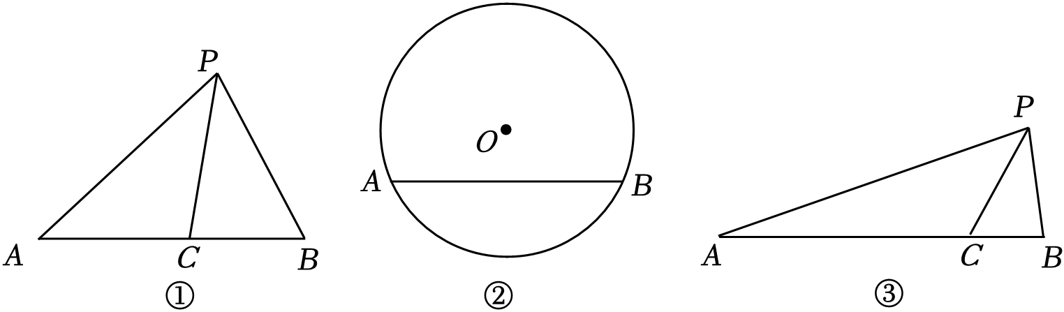
28．（12分）如图，在平面直角坐标系中，抛物线y＝x²+bx+c与x轴交于点A和点B（1，0），与y轴交于点C（0，﹣3）．
（1）求抛物线的函数表达式．
（2）若点P为第三象限内抛物线上一动点，作PD⊥x轴于点D，交AC于点E，过点E作AC的垂线与抛物线的对称轴和y轴分别交于点F、G，设点P的横坐标为m．
①求PE$+\sqrt{2}$EG的最大值；
②连接DF、DG，若∠FDG＝45°，求m的值．
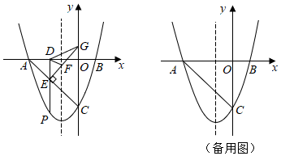
2023年江苏省宿迁市中考数学一模试卷
参考答案与试题解析
一、选择题（本大题共8小题，每小题3分，共24分，在每小题所给出的四个选项中，有且只有一项是符合题目要求的，请将正确选项的字母代号填涂在答题卡相应位置上）
1．﹣2的倒数是（ ）
A．﹣2 B．$-\frac{1}{2}$ C．$\frac{1}{2}$ D．2
解：∵﹣2$×(-\frac{1}{2})=$1．∴﹣2的倒数是$-\frac{1}{2}$，
故选：B．
2．下列运算正确的是（ ）
A．a²+a＝a³ B．（a²）³＝a⁵ C．a⁸÷a²＝a⁴ D．a²•a³＝a⁵
解：A．a²+a，不是同类项，无法合并，故此选项不合题意；
B．（a²）³＝a⁶，故此选项不合题意；
C．a⁸÷a²＝a⁶，故此选项不合题意；
D．a²•a³＝a⁵，故此选项符合题意．
故选：D．
3．如图，将一块直角三角板的直角顶点放在直尺的一边上．若∠2＝40°，则∠1的度数是（ ）
A．60° B．50° C．40° D．30°
解：如图，
∵∠2＝50°，
∴∠3＝∠2＝40°，
∴∠1＝90°﹣40°＝50°．
故选：B．
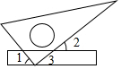
4．如图，是由4个大小相同的正方体组合而成的几何体，其主视图是（ ）
A． B． C． D．
解：根据图形可得主视图为：
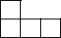
故选：D．
5．若圆柱的底面半径为3cm，母线长为4cm，则这个圆柱的侧面积为（ ）
A．12cm² B．24cm² C．12πcm² D．24πcm²
解：根据侧面积公式可得：π×2×3×4＝24π（cm²）．
故选：D．
6．若关于x的不等式组$\left\{\begin{matrix}2x+7＞4x+1 \\ x-k＜2\end{matrix}\right.$的解集为x＜3，则k的取值范围为（ ）
A．k＞1 B．k＜1 C．k≥1 D．k≤1
解：不等式整理得：$\left\{\begin{matrix}x＜3 \\ x＜k+2\end{matrix}\right.$，
由不等式组的解集为x＜3，
得到k的范围是k≥1，
故选：C．
7．如图，在▱ABCD中，用直尺和圆规作∠BAD的平分线AG交BC于点E，若BF＝6，AB＝5，则AE的长为（ ）
A．10 B．8 C．6 D．4
解：∵AG平分∠BAD，
∴∠BAG＝∠DAG，
∵四边形ABCD是平行四边形，
∴AD∥BC，
∴∠AEB＝∠DAG，
∴∠BAG＝∠AEB，
∴AB＝BE＝5，
由作图可知：AB＝AF，
∠BAE＝∠FAE，
∵AH＝AH，
∴△BAH≌△FAH（SAS），
∴BH＝FH＝3，
∴BF⊥AE，
由勾股定理得：AH$=\sqrt{5^{2}-3^{2}}=$4，
∵AB＝BE，BH⊥AE，
∴AH＝EH＝4，
∴AE＝8，
故选：B．
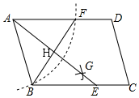
8．如图，在矩形ABCD中，DC＝3，$AD=\sqrt{3}DC$，P是AD上一个动点，过点P作PG⊥AC，垂足为G，连接BP，取BP中点E，连接EG，则线段EG的最小值为（ ）
A．$\frac{3}{4}$ B．$\frac{3}{2}$ C．3 D．$\sqrt{3}$
解：（方法一）：如图1，
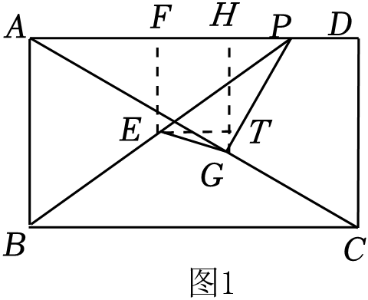
取AP的中点F，连接EF，作GH⊥AD于H，作ET⊥GH于T，设AP＝m，
∵四边形ABCD是矩形，
∴∠D＝90°，AB＝CD＝3，
∴tan∠DAC$=\frac{CD}{AD}=\frac{CD}{\sqrt{3}CD}=\frac{\sqrt{3}}{3}$，
∴∠DAC＝30°，
∵PG⊥AC，
∴PG$=\frac{1}{2}$AP$=\frac{1}{2}$m，∠APT＝90°﹣∠DAC＝60°，
∴PH＝PG•cos∠APG$=\frac{1}{2}m⋅cos60°=\frac{1}{4}$m，GH＝PG•sin∠APG$=\frac{1}{2}m⋅sin60°=\frac{\sqrt{3}}{4}m$，
∵E是BP的中点，
∴EF$=\frac{1}{2}$AB$=\frac{3}{2}$，PF$=\frac{1}{2}$m，
∴GT＝GH﹣HT＝GH﹣EF$=\frac{\sqrt{3}}{4}$m$-\frac{3}{2}$，ET＝FH＝PF﹣PH$=\frac{1}{2}m-\frac{1}{4}m=\frac{1}{4}m$，
在Rt△EGT中，
EG²＝GT²+ET²＝（$\frac{\sqrt{3}}{4}$m$-\frac{3}{2}$）²+（$\frac{1}{4}$m）²$=\frac{1}{4}$（m$-\frac{3\sqrt{3}}{2}$）²$+\frac{9}{16}$，
∴当m$=\frac{3\sqrt{3}}{2}$时，EG的最小值为$\frac{3}{4}$，
故选：A；
如图2，
延长PG至Q，使GQ＝PG，连接AQ，BQ，
∵PG⊥AC，
∴AQ＝AP，∠QAP＝2∠CAD＝60°，
∴∠BAQ＝90°﹣∠QAP＝30°，
∵E是BP的中点，
∴EG$=\frac{1}{2}$BQ，
当BQ⊥AQ时，BQ最小，此时BQ$=\frac{1}{2}$AB$=\frac{3}{2}$，
∴EG的最小值为：$\frac{3}{4}$，
故选A．
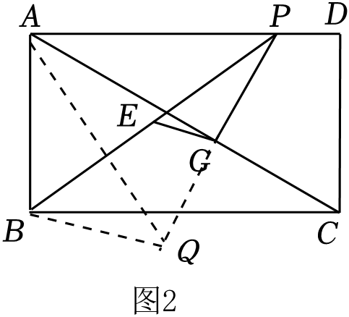
二、填空题（本大题共10小题，每小题3分，共30分，不需写出解答过程，请把答案直接填写在答题卡相应位置上）
9．若代数式$\sqrt{x-1}$有意义，则实数x的取值范围是 x≥1 ．
解：要使代数式$\sqrt{x-1}$有意义，必须x﹣1≥0，解得：x≥1．
故答案为：x≥1．
10．因式分解2a²﹣4a+2＝ 2（a﹣1）² ．
解：2a²﹣4a+2＝2（a²﹣2a+1）＝2（a﹣1）²，
故答案为：2（a﹣1）²．
11．若关于x的一元二次方程x²+ax﹣6＝0的一个根是3，则a＝ ﹣1 ．
解：把x＝3代入方程x²+ax﹣6＝0得9+3a﹣6＝0，解得a＝﹣1．
故答案为﹣1．
12．一只口袋中装有若干个形状，大小都相同的球，使得从袋中摸一个球是红球的概率为0.2，那么平均每摸100次能摸到 20 个红球．
解：设平均每摸100次能摸到x个红球，则$\frac{x}{100}=$0.2，解得x＝20．
所以平均每摸100次能摸到20个红球．
故答案为：20．
13．点P（a，b）在函数y＝3x+2的图象上，则代数式6a﹣2b+1的值等于 ﹣3 ．
解：∵点P（a，b）在函数y＝3x+2的图象上，
∴b＝3a+2，
则3a﹣b＝﹣2．
∴6a﹣2b+1＝2（3a﹣b）+1＝﹣4+1＝﹣3，
故答案为﹣3．
14．一个多边形的每个外角都相等，且是它相邻内角的$\frac{1}{3}$，则此多边形是 八 边形．
解：设这个多边形的一个外角的度数为x°，则x$=\frac{1}{3}$（180﹣x），
解得：x＝45，
以上内容仅为本文档的试下载部分，为可阅读页数的一半内容。如要下载或阅读全文，请访问：https://d.book118.com/898134063136006046

